„Atempause zum Advent“
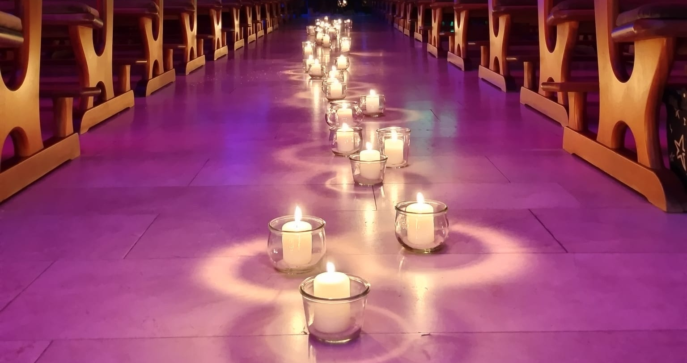
Geschichten, Impulse, Stille
Lieder zum Hören u. Mitsingen
mit Maik u. Silvia Ottenberg

28. November 2025

19.30 – 21.00 Uhr

Kirche St. Margaretha Ostenfelde

Das Vorbereitungsteam freut sich auf Ihr Kommen!

